**附件1，正面（本科毕业证申请材料，2份）**

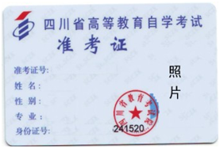              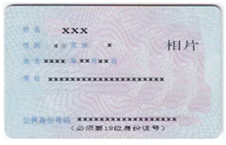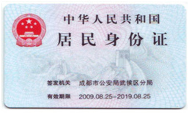

附件2： 专科毕业证**（复印在附件1背面）注意此处**

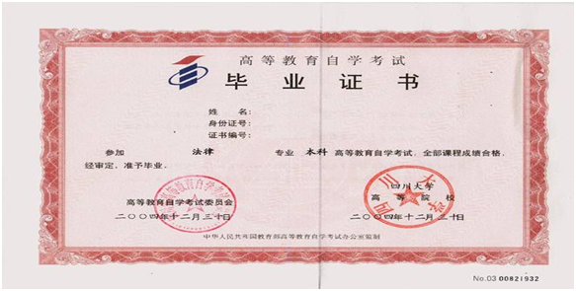

附件3：正面

四川省高等教育自学考试毕业申请书

|  |  |  |  |  |
| --- | --- | --- | --- | --- |
| 准考证号 | 姓名 | 性别 | 民族 | 身份证号 |
|  |  |  |  |  |
| 拟申请毕业专业名称: 专业编码： | | | | |
| 身份证复印件（背面）  粘贴处  身份证复印件（正面）  粘贴处  准考证复印件  粘贴处  已核本人毕业信息正确无误。  考生签名： 联系电话：  年 月 日 | | | | |
| 市（州）招考办或高校自考办审核意见：  审核人： 年 月 日 | | | | |
| 省考试院审核组意见：  审核人： 年 月 日 | | | | |

注：请将四川省高等教育自学考试考生考籍表附后

**附件4：反面，登陆<http://kj.sceea.cn/>打印个人考籍信息**

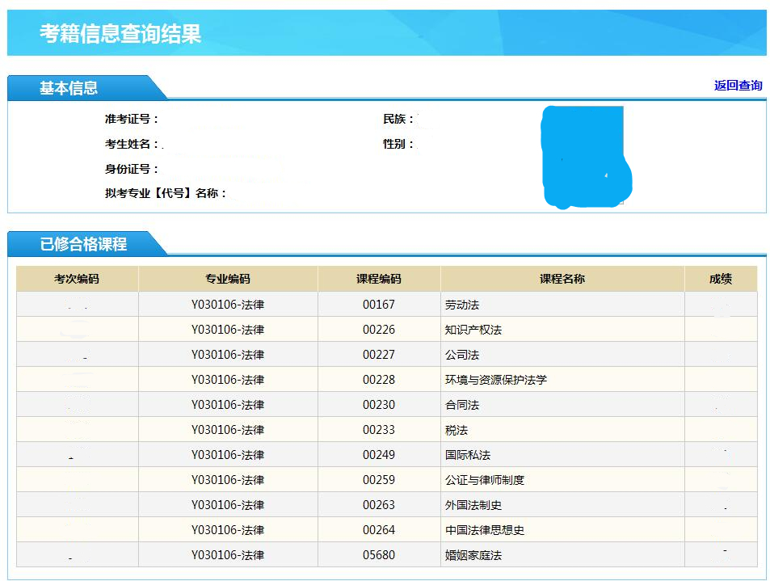

（此行必须考生本人签写）（以上信息核对无误，签名，日期）